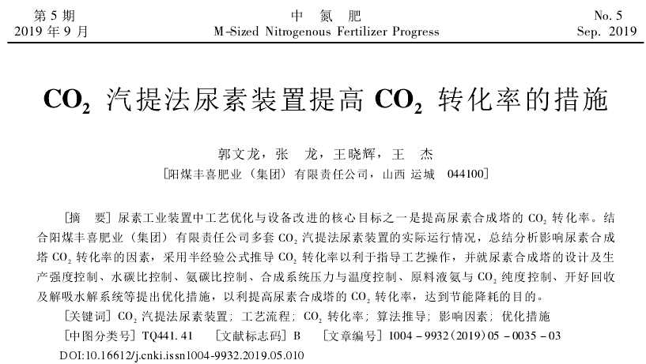
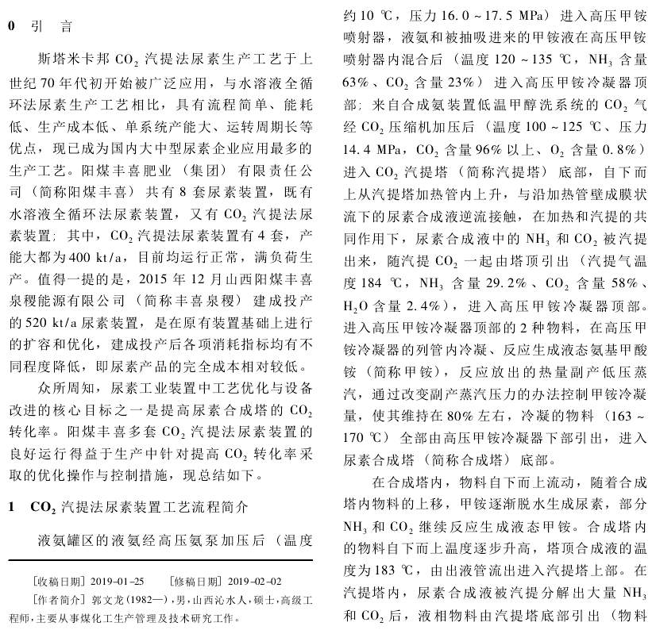
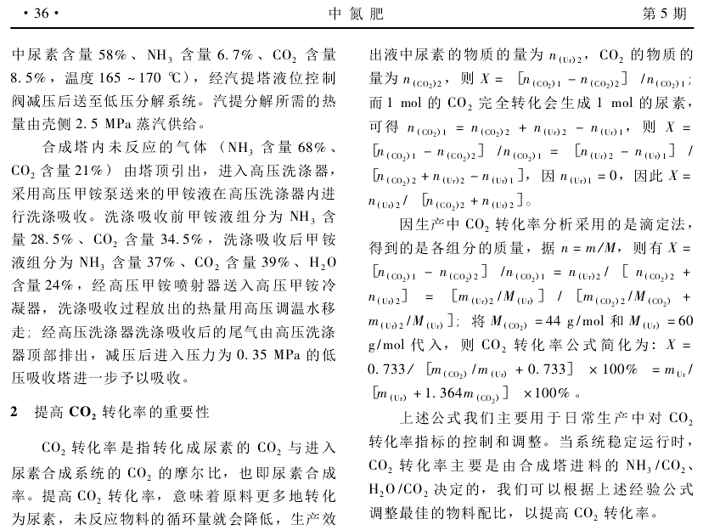
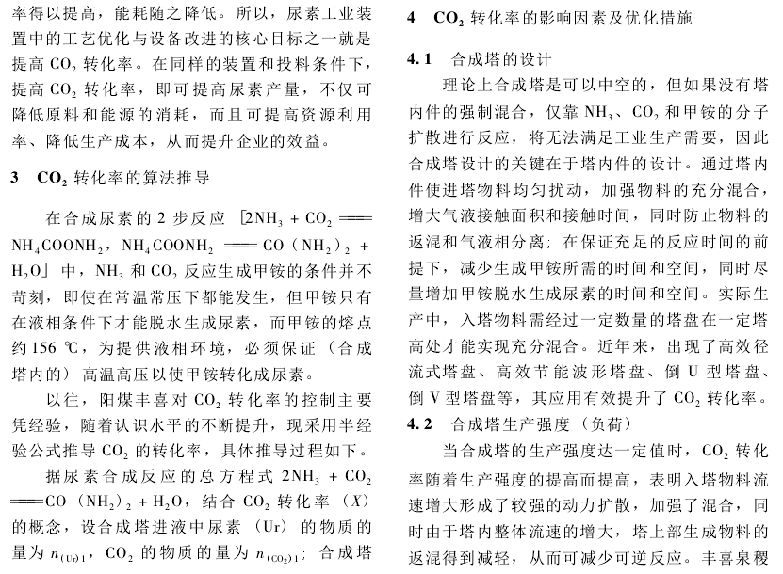

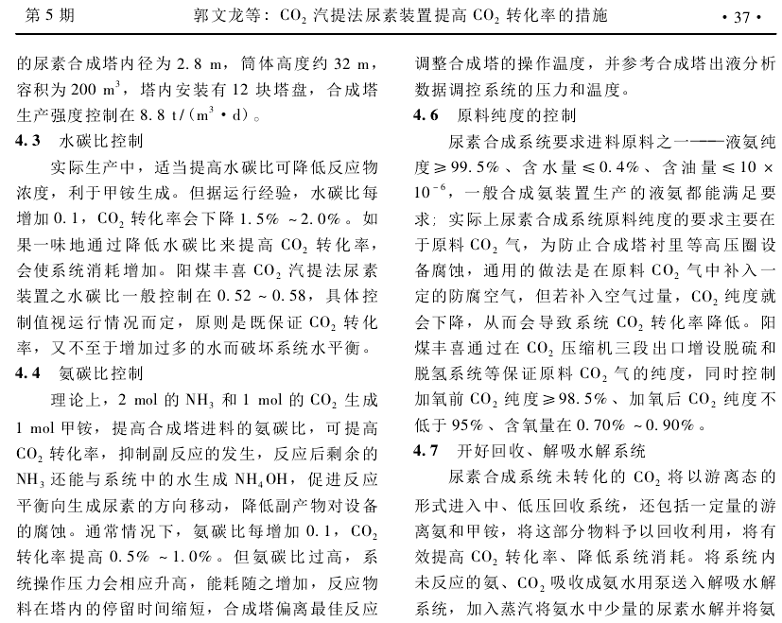
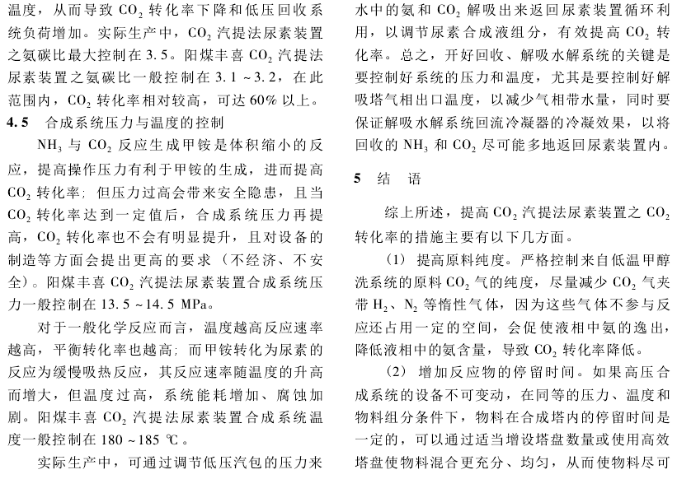

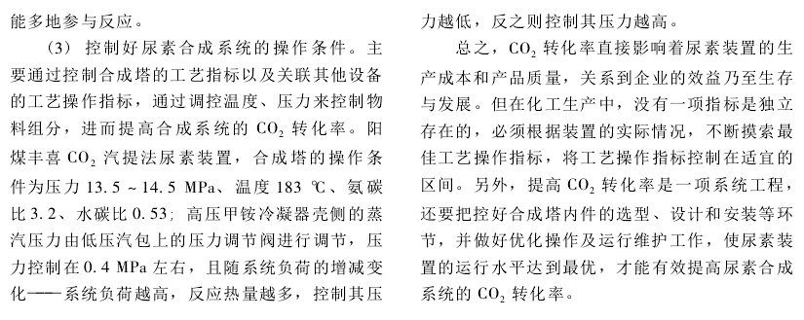

练习题：

制氮肥。尿素[CO(NH₂)₂] 是首个由无机物合成的有机化合物，通常用作植物的氮肥。合成尿素的主要反应如下：
i. 2NH₃(l) + CO₂(g)(l)（氨基甲酸铵） △H＝－a kJ/mol
ii. (l)(l) + H₂O(l) △H＝+b kJ/mol
iii. 2（缩二脲）+NH₃ （副反应，程度较小）
（1）CO₂和NH₃合成尿素的热化学方程式为 。
（2）工业上提高氨碳比（），可以提高尿素的产率，结合反应i～iii，解释尿素产率提高的原因 。
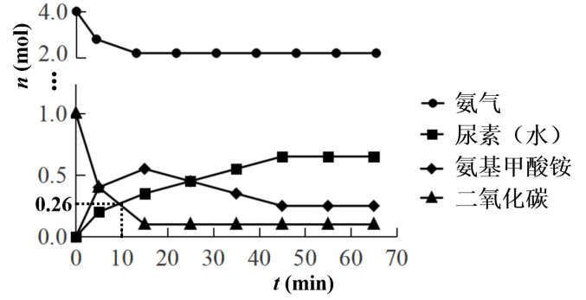
（3）科研小组模拟工业合成尿素，一定条件下，在0.5L的密闭容器中投入4molNH₃和1molCO₂，测得反应中各组分的物质的量随时间变化如下图所示：

①反应进行到10min时，用CO₂表示反应i的速率υ(CO₂)＝ 。
②合成总反应的快慢由慢的一步决定，则合成尿素的总反应的快慢由第 步反应决定（填“i”或“ii”）。

答案：
（1）2NH₃(l) +CO₂(g)(l) +H₂O(l) △H =(b-a)kJ/mol
（2）提高氨碳比（）有利于反应i、ii正向移动，促进甲基甲酸铵分解生成尿素，有利于反应ⅲ逆向移动，抑制副反应ⅲ的发生，从而提高尿素产率
（3）① 0.148 mol/(L·min)
② ii

